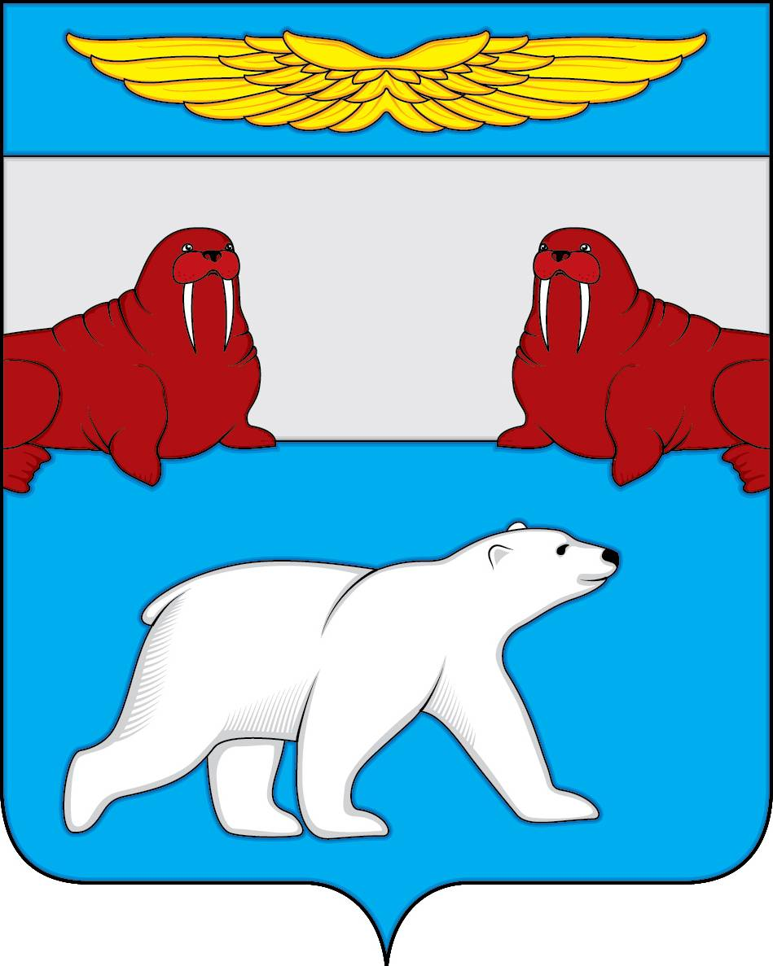

СОВЕТ ДЕПУТАТОВ

СЕЛЬСКОГО ПОСЕЛЕНИЯ «ПОСЕЛОК АМДЕРМА»

ЗАПОЛЯРНОГО РАЙОНА НЕНЕЦКОГО АВТОНОМНОГО ОКРУГА

сообщает

на 8-м заседании 28-го созыва

21.06.2022 года

решение № 1

**Об исполнении местного бюджета за 2021 год**

**НЕ ПРИНЯТО!**

|  |  |
| --- | --- |
| Глава Сельского поселения  «Поселок Амдерма» ЗР НАО | М.В. Златова |